**Jobsheet 9**

**Menyajikan Jenis-jenis Hyperlink**

**Kelas X Semester 1**

**TKI SMKN 1 Katapang**

**Tahun Ajaran 2015/2016**

1. **Tujuan**

Memahami Anatomi hyperlink

Menyajikan Hyperlink

1. **Tes Pengetahuan Awal**
2. Apa yang dimaksud dengan hyperlink pada halaman website?

....................................................................................................................................................................................................................................................................................

1. Tuliskan kode HTML untuk membuat hyperlink ke halaman web lain misalnya www.yahoo.com?

....................................................................................................................................................................................................................................................................................

1. Jelaskan perbedaan link absolut dan link relatif?

....................................................................................................................................................................................................................................................................................

1. Tuliskan kode HTML untuk membuat hyperlink ke file yang berbeda folder? Misal nama file : latihan1.html dan nama folder : LATIHAN

....................................................................................................................................................................................................................................................................................

1. Tuliskan kode HTML untuk membuat hyperlink ke file dengan menggunakan atribut target sehingga file tersebut akan terbuka pada jendela browser baru? Misal : nama file latihan2.html

....................................................................................................................................................................................................................................................................................

....................................................................................................................................................................................................................................................................................

....................................................................................................................................................................................................................................................................................

1. **Alat dan Bahan**
2. PC/Laptop
3. Aplikasi text editor (notepad++, sublime text, dll)
4. Browser
5. **Landasan Teori**
6. Anatomi hyperlink

Salah satu kelebihan dokumen HTML adalah memiliki kemampuan untuk saling terkait dengan dokumen lain. Link (sebutan singkat dari hyperlink text) adalah suatu metode yang digunakan dalam HTML untuk membuat hubungan antar halaman yang terdapat dalam satu situs web. Semua halaman web yang ada di internet hampir bisa dipastikan memiliki link. Secara umum, fungsi link adalah untuk memudahkan pengunjung web dalam menulusuri/menjelajahi seluruh isi atau informasi yang tersimpan dalam situs web bersangkutan.

1. Mengenal Tag <a> (anchor)

Untuk membuat suatu link, HTML menyediakan satu tag khusus, yaitu tag <a>, yang berpasangan dengan </a>. Setiap teks yang diapit oleh tag ini akan ditampilkan sebagai link. Bentuk umum pembuat link dalam dokumen HTML adalah sebagai berikut:



Atribut HREF dalam tag <a> berfungsi untuk menentukan dokumen atau halaman mana yang akan dipanggil saat link tersebut di klik atau dipilih oleh pengunjung web.

1. Link Absolut

Link Absolut adalah link yang akan menunjuk ke halaman dari situs web lain. Penulisan alamatnya pun harus ditulis secara lengkap. Sebagai contoh, jika tema atau isi dari situs web yang kita buat adalah pemrograman HTML, maka kita dapat membuat link ke situs web lain yang memiliki tema yang sama atau relevan. Tujuannya adalah agar pengunjung bisa memperoleh informasi lebih tentang tema tersebut yang ‘mungkin’ tidak/belum kita bahas pada situs web kita.

1. Link Relatif

Link Relatif adalah link yang tujuannya mengarah ke dokumen-dokumen lain yang masih berada di dalam satu situs web yang sama (komputer yang sama). Penulisan alamat tujuannya pun tidak perlu ditulis secara lengkap, cukup nama dokumennya saja, dan nama direktorinya (jika ada).

1. Menjadikan Gambar sebagai Link

Selain link berupa teks, gambar juga dapat dijadikan sebagai link. Konsepnya sebenarnya sama saja dengan link berupa teks, perbedaannya hanya perlu mengganti teks yang dijadikan sebagai link dengan tag <img>.

1. Link ke bagian dokumen tertentu

Link dapat berperan untuk mengarahkan ke bagian teks atau gambar tertentu yang masih berada dalam satu dokumen yang sama. Link seperti ini biasanya pada halaman web yang memiliki informasi yang panjang atau pada dokumen yang memiliki daftar isi di bagian atasnya. Tujuannya adalah agar para pengunjung tidak perlu melakukan scrolling pada halaman tersebut untuk menuju/kembali tertentu dalam dokumen bersangkutan.

1. Target Link

Target atau tujuan yang dihubungkan melalui suatu link dapat ditentukan sendiri oleh kita. Target yang di maksud di sini adalah dimana dokumen akan ditempatkan atau ditampilkan. Dalam keadaan default (ketika atribut TARGET tidak di sertakan), dokumen baru yang ditampilkan pada saat link dipilih akan menutup atau menimpa dokumen lama (dokumen yang mengandung link bersangkutan). Untuk melakukan hal, kita hanya perlu menambahkan atribut TARGET di dalam tag <a>

Terdapat beberapa nilai dalam atribut target seperti pada tabel berikut:

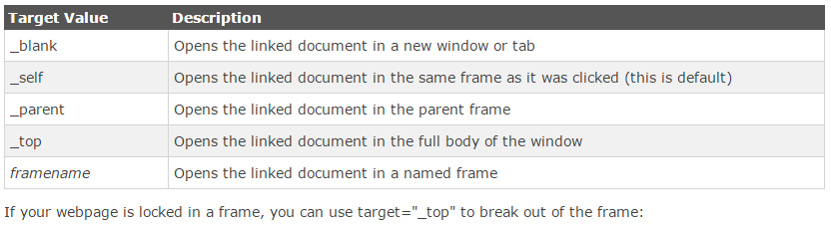

1. Link Email

Selain menghubungkan antara halaman dan antara bagian-bagian dari satu halaman, tag <a> memungkinkan kita untuk link ke alamat email. Ini adalah cara paling sederhana untuk memungkinkan pengunjung halaman web kita untuk "mengirim pesan" kepada kita. Dengan memberikan link yang dapat diklik ke alamat email kita, maka mudah bagi pengunjung untuk mengirim pesan dan pengunjung tidak perlu mengetikkan alamat email.

1. Link Telepon

Kita juga dapat membuat link telepon di dokumen web kita. Hal ini karena banyak pengunjung web menggunakan smartphone untuk mengakses website kita, sehingga dapat digunakan untuk melakukan panggilan telepon ! Jadi kita dapat menuliskan nomor telepon, sehingga pengunjung dapat langsung klik untuk menghubungi nomor telepon terebut.

1. **Langkah Kerja**
2. Buat folder di drive D:, dengan nama folder nama anda. Misal: prakweb_namaSiswa
3. Buat subfolder praktikum9 di dalam folder yang sudah dibuat sebelumnya.
4. Buka aplikasi notepad++/Sublime text sebagai web editor.
5. Simpan elemen-elemen struktur dokumen HTML tersebut dalam format .html
6. Jalankan masing-masing contoh elemen struktur HTML tersebut dengan menggunakan web browser.

Percobaan

1. Buatlah halaman web sebagai berikut (mengenal tag <a>):

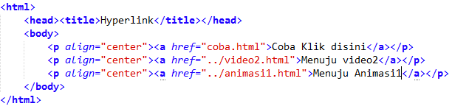

Simpan kode HTML diatas dengan nama link1.html lalu buka hasilnya dengan menggunakan web browser. Apabila penulisannya benar maka akan tampil halaman web sebagai berikut

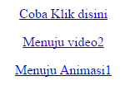

1. 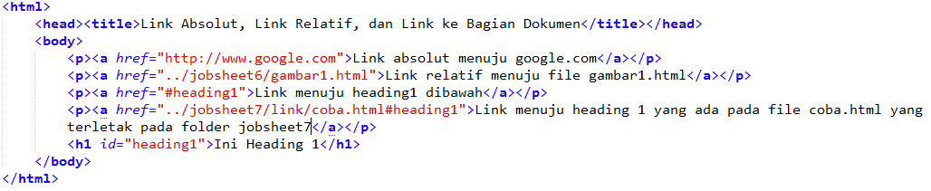Buatlah halaman web sebagai berikut (link absolut, link relatif dan link menuju dokumen tertentu):

Simpan kode HTML diatas dengan nama link2.html lalu buka hasilnya dengan menggunakan web browser. Apabila penulisannya benar maka akan tampil halaman web sebagai berikut

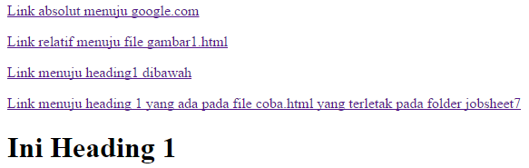

1. Buatlah halaman web sebagai berikut (link dengan gambar):

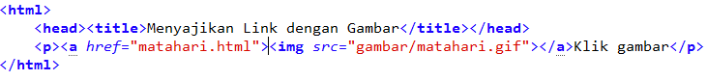

Simpan kode HTML diatas dengan nama link3.html lalu buka hasilnya dengan menggunakan web browser. Apabila penulisannya benar maka akan tampil halaman web sebagai berikut

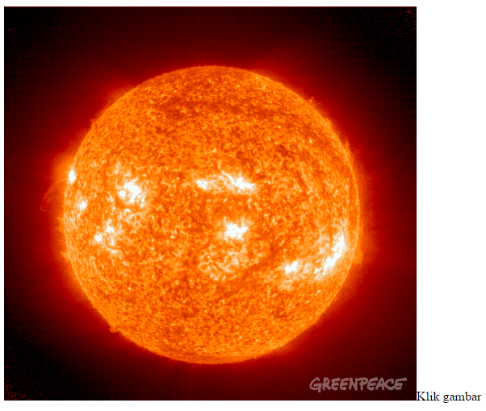

1. 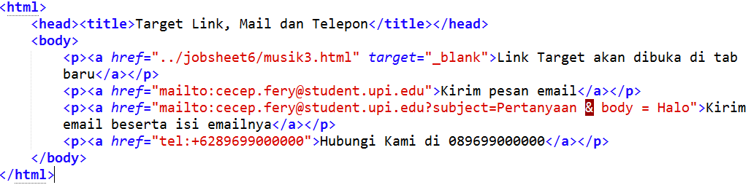Buatlah halaman web sebagai berikut (target link, Mail dan Telepon):

Simpan kode HTML diatas dengan nama map.html lalu buka hasilnya dengan menggunakan web browser. Apabila penulisannya benar maka akan tampil halaman web sebagai berikut

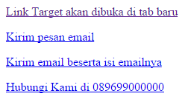

1. **Kesimpulan**

Tuliskan kesimpulan dari praktikum yang telah dilakukan hari ini

................................................................................................................................................................................................................................................................................................................................................................................................................................................

1. **Tugas**

Buat sebuah halaman web dengan menggunakan layout seperti gambar berikut

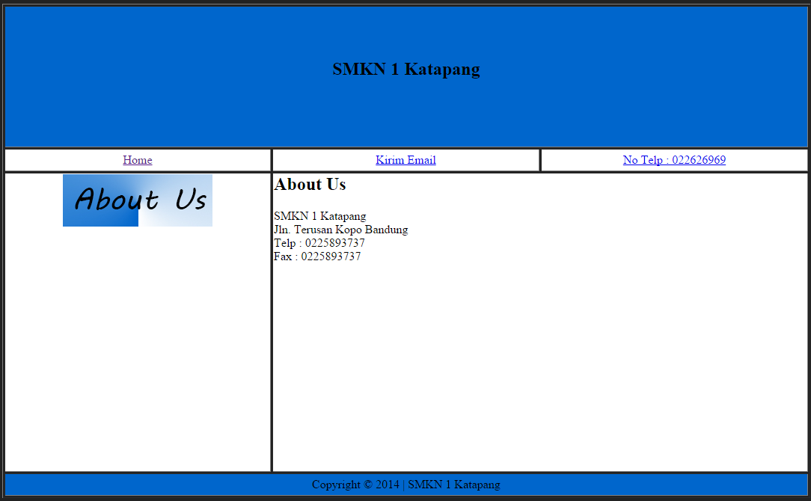

Keterangan:

Pada bagian navigasi terdapat 3 buah link yang menggunakan teks. Link pertama menuju halaman utama, link kedua untuk mengirim email dan link ketiga untuk melakukan panggilan telepon.

Pada bagian link about us, link tersebut dibuat dengan menggunakan gambar.

**Referensi**

Buku teks Pemrograman Web Semester 1

www.w3schools.com